上海政法学院新建学生公寓楼办公物品搬运服务项目招标需求

一、项目概况
因 2026年8月新建学生公寓楼将投入使用，现面向社会公开招标办公物品搬运服务项目。本次涉及搬迁办公物品包括办公桌子、椅子、沙发、橱柜、资料、书籍、电脑、复印机等。中标单位须承担搬迁过程中产生的一切损耗，涵盖板材、螺丝、拉手、合页铰链、导轨等各类配件，并确保维修完成后家具可正常投入使用。
二、范围
上海政法学院青浦校区内。
三、工期
2026年7月9日前按照学校明确的进度分批完成搬迁和安装，且乙方须确保一次性通过合格验收。
若根据实际工作需要，工期变化的，校方会提前5-7天告知。
四、经费预算
本次家具搬迁预算为：2.65 万元（大写：贰万陆仟伍佰元整）。
五、合格投标人条件
（一）符合《中华人民共和国政府民法典》相关规定。
（二）根据《上海市政府采购供应商登记及诚信管理办法》已登记入库的供应商。
（三）营业执照、近三月内任一月缴纳税收和社会保障资金记录证明、提供参加政府采购活动前3年内在经营活动中没有重大违法记录的书面声明、单位未被“信用中国”和“中国政府采购网”列入不诚信单位和禁止参加政府采购活动的截图、供应商与采购人或代理单位等项目参与各方不存在控股、管理等利害关系（提供国家企业信用信息公示系统网页查询截图）等与本次项目相关的资质证明文件及其它必要资料或文件；
（四）其他资质要求
1. 具有独立法人资格；
2. 具有良好的服务质量管理制度及措施；
3. 具有良好的安全生产管理制度及措施；
（五）本次招标不接受联合投标。
六、项目主要内容
上海政法学院新建学生公寓家具搬运工作量清单
楼栋号 | 品名 | 数量/单位 | 搬迁计划
新建学生公寓项目施工完成后
明文苑A6一楼 | 办公桌椅 | 8套 | 全部办公物品搬至新建学生公寓裙楼二楼
明文苑A6一楼 | 文件柜 | 10个 | 全部办公物品搬至新建学生公寓裙楼二楼
明文苑A6一楼 | 书籍 | 30箱 | 全部办公物品搬至新建学生公寓裙楼二楼
明文苑A6一楼 | 电脑 | 4台 | 全部办公物品搬至新建学生公寓裙楼二楼
明文苑A6一楼 | 小沙发 | 8张 | 全部办公物品搬至新建学生公寓裙楼二楼
明文苑A6一楼 | 小文件盒 | 20盒 | 全部办公物品搬至新建学生公寓裙楼二楼
明文苑A6一楼 | 摇椅 | 张 | 全部办公物品搬至新建学生公寓裙楼二楼
明文苑A6一楼 | 活动桌 | 8张 | 全部办公物品搬至新建学生公寓裙楼二楼
明文苑A6一楼 | 折叠椅 | 30把 | 全部办公物品搬至新建学生公寓裙楼二楼
明文苑A6一楼 | 沙具柜 | 6张 | 全部办公物品搬至新建学生公寓裙楼二楼
明文苑A6一楼 | 沙具 | 6箱 | 全部办公物品搬至新建学生公寓裙楼二楼
明文苑A6一楼 | 测试仪器 | 1台 | 全部办公物品搬至新建学生公寓裙楼二楼
明文苑A6一楼 | 放松仪器 | 1台 | 全部办公物品搬至新建学生公寓裙楼二楼
明文苑A6一楼 | 小冰箱 | 2台 | 全部办公物品搬至新建学生公寓裙楼二楼
学生社区办公室一楼、二楼 | 办公桌椅 | 25套 | 全部办公物品搬至新建学生公寓裙楼三楼
学生社区办公室一楼、二楼 | 会议桌椅 | 1套 | 全部办公物品搬至新建学生公寓裙楼三楼
学生社区办公室一楼、二楼 | 台式电脑 | 18台 | 全部办公物品搬至新建学生公寓裙楼三楼
学生社区办公室一楼、二楼 | 复印机 | 2台 | 全部办公物品搬至新建学生公寓裙楼三楼
学生社区办公室一楼、二楼 | 沙发 | 3张 | 全部办公物品搬至新建学生公寓裙楼三楼
学生社区办公室一楼、二楼 | 椅子 | 40把 | 全部办公物品搬至新建学生公寓裙楼三楼
学生社区办公室一楼、二楼 | 冰箱 | 2台 | 全部办公物品搬至新建学生公寓裙楼三楼
学生社区办公室一楼、二楼 | 洗衣机 | 1台 | 全部办公物品搬至新建学生公寓裙楼三楼
学生社区办公室一楼、二楼 | AED | 1套 | 全部办公物品搬至新建学生公寓裙楼三楼
学生社区办公室一楼、二楼 | 柜子 | 50个 | 全部办公物品搬至新建学生公寓裙楼三楼
学生社区办公室一楼、二楼 | 台账资料 | 100箱 | 全部办公物品搬至新建学生公寓裙楼三楼
备注：1.投标单位的报价应为提供规定的全部服务所产生的人工费（包括但不限制于投标单位委派人员薪酬、餐费补贴、社会统筹保险金、国定假日加班费、夜间值班费、培训费、及因聘用此类人员发生的其他一切费用），在家具、电脑等拆、装和搬迁过程中损耗产生的费用，如板材、螺丝、拉手、合页铰链和导轨等之类的维修和配件更换，保证后续正常使用。2.物品在搬运过程中如有损坏不能修复，须照价赔偿。具体物品数量如有稍微误差，中标方须积极配合无偿予以配合搬运。

部分搬迁办公物品基本情况如下图所示：
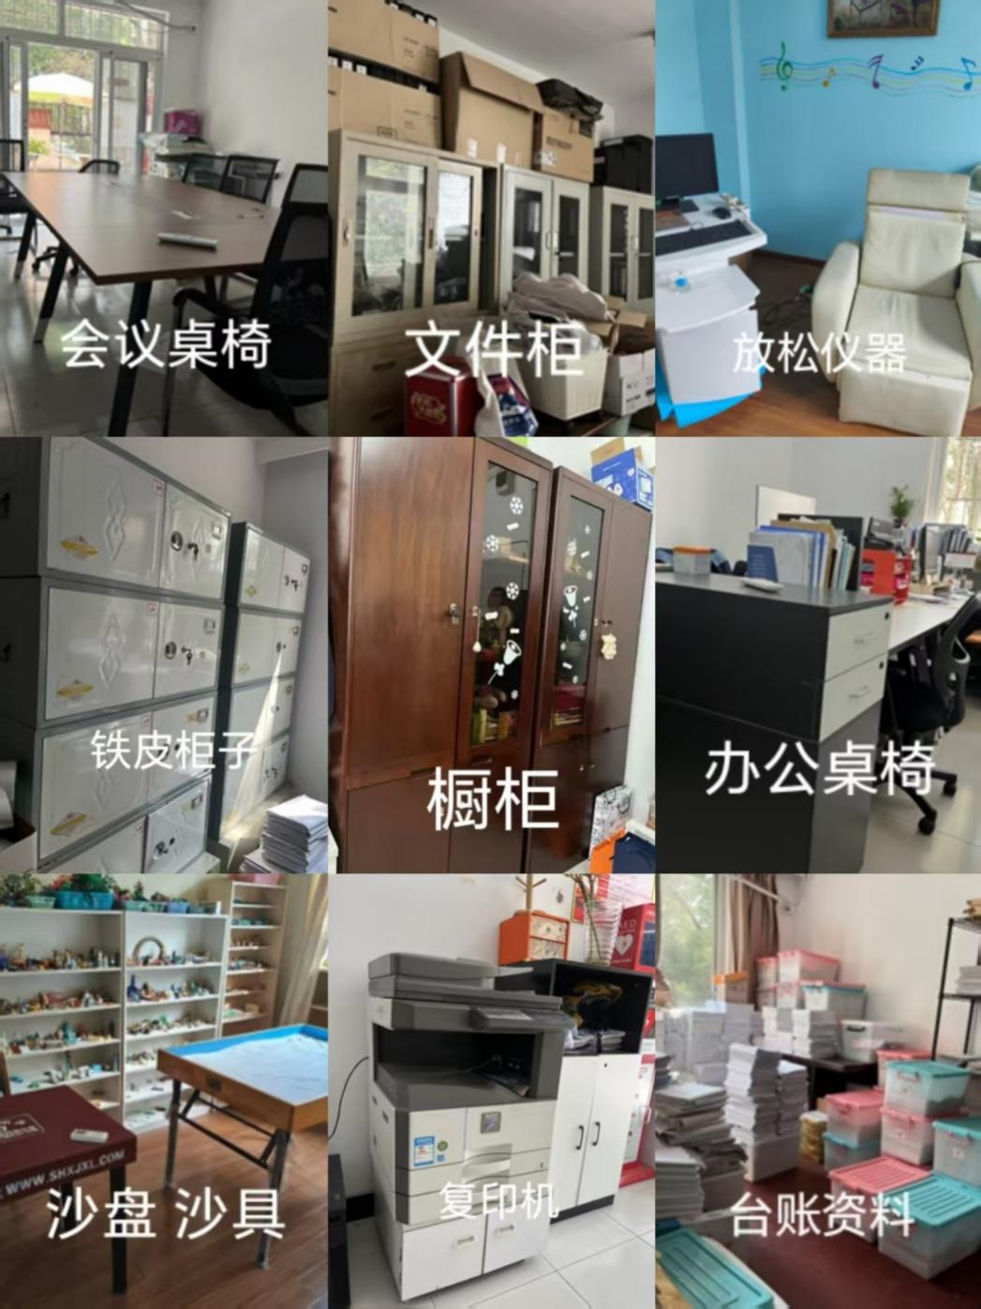
七、质保期内维修要求
此项目质保期为1年，在质保期之内，如果上述搬迁安装范围的办公物品因搬迁后安装瑕疵的产生的维修，中标单位收到校方报修之后，需要在3小时之内到达现场进行维修，且由中标单位提供维修所需材料。
八、付款方式
新建学生公寓家具搬迁项目实施完毕，经校方验收合格后，将支付合同总价的 80%；待仓库内存放的学生公寓家具全部回迁，并通过最终验收确认无误后，校方将结清剩余 20% 款项，即支付至合同总价的 100%。
九、 时间安排
·投标截止及开标时间：2026年4月17日16:00
·服务开始日期：以合同约定为准。
十、 联系方式
招标方： 上海政法学院
地址：上海市青浦区外青松公路7989号
联系人：周老师
电话：39225590

上海政法学院后勤保障处
2026年 4 月 1 日

